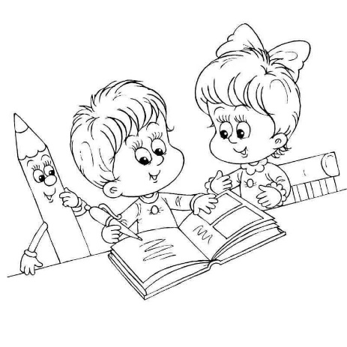Левша или правша?

Стоит ли переучить ребенка, если его ведущая рука левая??

* Если ребенок левша, помешает ли это ему при обучении в школе?
* Стоит ли переучивать ребенка, или принять как должное?
* Как адаптироваться, если все окружение подстроено под праворуких людей?

Выше перечисленное часто задаваемые вопросы родителей будущих первоклассников. Что же делать если мой ребенок леворукий, как он будет справляться с обучением в школе? Не будет ли ему тяжело из-за нехватки времени? Ведь всем известно, что, образовательная и предметная среда выстроена под праворуких учеников. И чтобы справиться с заданием, леворукому ребенку понадобиться больше времени и усилий. И так, все же стоит ли переучивать ребенка? Если левша был переучен в детстве без последствий, значит, он амбидекстр (может похвастаться равным функционированием обеих рук) и поэтому не испытал особого стресса. Переучивание истинного левши – это всегда чрезмерная нагрузка для ребёнка. Самые безобидные последствия таких переучиваний – нарушение аппетита, быстрая утомляемость.

Если у вас растет «левша», не стоит насильно его переучивать, ломая внутренний стержень ребенка. Прежде всего, говорят психологи, нужно принять как должное, что леворукость не болезнь, избавляться от нее не нужно. Примите эту личностную особенность ребёнка и не ломайте его, а мягко адаптируйте.

При поступлении в первый класс, сообщите вашему учителю о ведущей руке ученика, для гармоничного выстраивания образовательного процесса. Например, чтобы учитель посадил ученика за парту с учеником, так чтобы дети не мешали друг другу при написании прописей, творческой деятельности, манипулировании ножницами и тд. Так же стоит обговорить с будущим учителем о скоростном режиме обучения и выполнения заданий учеником с ведущей левой рукой. Часто случаются, что ученики зеркалят буквы, и даже слова. Вам как родителю стоит обратить на это внимание и постараться скорректировать перед поступлением в школу.

Желаем удачи в первом классе!